ÖRNEK 1
KURUMSAL LOGO ÖRNEKLERİ

Tek Logonun Ortalı Olarak Kullanılması Örneği:

0,5 cm.
T.C.
CUMHURBAŞKANLIĞI İDARİ İŞLER BAŞKANLIĞI
Hukuk ve Mevzuat Genel Müdürlüğü

Tek Logonun Solda Kullanılması Örneği:
1,5 cm.
 | 0,5 cm. | 1,5 cm.
T.C.
SAĞLIK BAKANLIĞI

İki Logonun Kullanılması Örneği:

 | 0,5 cm. | 1,5 cm.
1,5 cm. |  | T.C.  ENERJİ VE TABİİ KAYNAKLAR BAKANLIĞI  Maden Tetkik ve Arama Genel Müdürlüğü | 1,5 cm.

 | 0,5 cm. | 1,5 cm.
1,5 cm. | 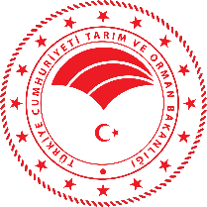 | T.C.  TARIM VE ORMAN BAKANLIĞI  Orman Genel Müdürlüğü | 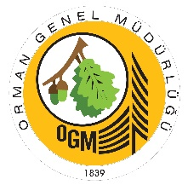  1,5 cm.

